（仮称）堺市三宝汚水ポンプ場整備事業に係るサウンディング実施要領

令和６年５月２日

堺市上下水道局下水道施設課

１．目的

　本市では、人口減少等における下水量の減少に伴い、各水再生センターのダウンサイジングや処理区再編、処理場間ネットワークの検討を進め、、検討の結果、石津水再生センターの下水を三宝水再生センターに送水し、津波浸水リスクの大きい石津水再生センターをダウンサイジングする計画としています。

石津水再生センターの下水を三宝水再生センターに送水するにあたっては、送水した下水を揚水するポンプ施設が必要となっており、現在、（仮称）堺市三宝汚水ポンプ場整備事業（以下、「本事業」という。）を実施するための準備を進めています。

このたびのサウンディング調査は、本事業に対する最適な事業手法導入に関する民間事業者の意見や参画意欲をアンケートやヒアリングにより調査、分析し、民間事業者等の参画可能性を把握するとともに最適な事業手法検討へ反映することを目的とするものです。

２．施設概要

三宝汚水ポンプ場は、処理場間ネットワークのために、石津水再生センターから石津出島流送線、出島バイパス管、陵西汚水流送線を通じて自然流下で流れてきた汚水を、三宝水再生センターの水処理施設に揚水するための施設です。石津水再生センターからの送水量は、今後の人口減少等による水量減少に合わせて段階的に引き上げる予定であり、本事業における三宝汚水ポンプ場の対象水量は下記のとおりです。

|  |  |
| --- | --- |
| 項目 | 内容 |
| 敷地面積 | 13.34ha（ポンプ場建設用地の面積：約0.3ha） |
| 施設規模 | 土木・建築工事対象　　：1.305㎥/秒（全体計画水量）  機械・電気設備工事対象：0.794㎥/秒 |

【位置図】

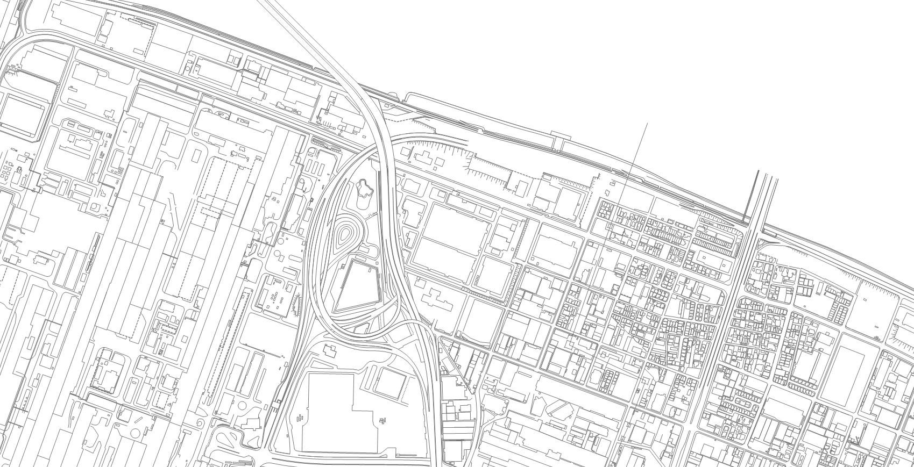

ポンプ場建設予定地

三宝水再生センター

【三宝汚水ポンプ場の位置付け】



３．スケジュール

|  |  |
| --- | --- |
| 項目 | スケジュール |
| 実施要領の公表 | 令和６年５月２日（水） |
| 事業概要説明会の開催 | 令和６年５月２９日（水） |
| サウンディング調査の依頼 | 令和６年７月中旬頃 |
| サウンディング調査の回答期日 | 令和６年９月中旬頃 |

４．事業説明会の開催

（１）実施内容

　①事業概要の説明

本事業に関する下記の内容について説明を行います。

・三宝汚水ポンプ場の計画概要（ポンプ場の目的、能力、建設予定地等）

・本事業の対象業務の候補と内容

・本事業の公募スケジュール（予定）

・本事業の参加要件（予定）

　②現地見学

　　現地見学（三宝汚水ポンプ場の建設予定地、三宝水再生センターの各所案内等）を行います。服装の指定はありませんが、ヘルメットの持参をお願い致します。

　③アンケート

　　事業概要説明会の参加企業に対して、下記のアンケートを配布します。

【アンケート予定】

・本事業への参入意向等

・各業務の対応可否と実績

・事業方式への意見

・7月サウンディング調査への協力可否の確認

（２）説明会日時、説明会場

|  |  |
| --- | --- |
| 日時 | 令和６年５月２９日（水）１３：３０～  （１３：００受付開始） |
| 会場 | 堺市上下水道局　災害対策センター２階　中研修室  〒590-0902　　堺市堺区松屋大和川通3丁140－2 |
| 連絡先 | 堺市上下水道局下水道施設部下水道施設課  E－mail:[geshi@city.sakai.lg.jp](mailto:geshi@city.sakai.lg.jp)  Tel:072-229-1725 |

５．事業説明会参加申込み

　参加希望者は、以下の日時・送付先までに、資料1「参加申込書」と資料2「守秘義務に関する誓約書」を下記の申込先までファクシミリ又は電子メールでお申し込みください。

なお、電話・口頭など上記以外の方法では受付できません。

（説明会場の定員には限りがあります。参加希望者が多数の場合は別日になることもあります。）

|  |  |
| --- | --- |
| 受付期間 | 令和６年５月１３日（月）～令和６年５月２４日（金） |
| 送付先 | 堺市上下水道局下水道施設部下水道施設課  E－mail [geshi@city.sakai.lg.jp](mailto:geshi@city.sakai.lg.jp)  FAX:072-229-1800  メール等の表題は「三宝汚水ポンプ場事業概要説明会参加申込み□社名」としてください。 |

６．その他

（１）参加事業者の取り扱い

・サウンディングへの参加実績は、事業者公募等における評価の対象とはなりません。

・録音・録画等はできません。

（２）サウンディング調査の方法について

・サウンディング調査は、７月中旬に調査資料を配布し、資料による回答を考えています。

　　・回答いただいた資料に関して確認したい事項がある場合は、個別にメール等により質問を送付します。

　　・付帯事業の提案があった場合は、必要に応じて対面形式の個別ヒアリングを実施すること想定しています。

（３）結果の公表

・サウンディングの実施結果について概要の公表を予定しています。なお、参加者の名称（※）は公表しません。また、参加者のノウハウに配慮し、公表に当たっては事前に参加者に内容の確認を行います。

※ただし、堺市情報公開条例（平成14年条例第37号）に基づき情報公開請求の対象となる可能性があります。

（４）費用負担

サウンディングへの参加に要する費用は、参加者の負担とします。

（５）参加者の制限

次に該当する方は、サウンディングの対象者として認めません。

・地方自治法施行令（昭和２２年政令第１６号）第１６７条の４の規定に該当する者

・暴力団員による不当な行為の防止等に関する法律（平成３年法律第７７号）第２条第２号から第６号に該当する団体または団体に属する者

（６）追加対話等への協力

本サウンディング終了後も、必要に応じて追加の対話（文書による照会を含む）やアンケート等を実施させていただくことがあります。その際にはご協力をお願いいたします。

（７）本要領の修正等

本要領に修正や追加等があった場合は、速やかに本市ホームページで公開します。サウンディング内容に修正や追加があった場合、事業者の皆さまに周知すべきと判断したお問い合わせがあった場合は、速やかに本市ホームページで公開します。

７．問い合わせ先

不明な点がありましたら、下記までご連絡をお願い致します。

|  |  |
| --- | --- |
| 担当 | 堺市上下水道局下水道施設部下水道施設課  担当：香川、神田、坂本 |
| E-mail | geshi@city.sakai.lg.jp |
| Tel | 072-229-1725 |
| FAX | 072-229-1800 |